Wykaz drzew do wycinki
lp | gatunek | Obwód (cm) na wys. 130cm | lokalizacja | Nr decyzji | Ważność decyzji (data)
Gmina Wołomin
1 | Olsza czarna | 78 | Wołomin, Al. Niepodległości, dz.ew. 165, obr 38 | 64/2019  82/2019 | 31.12.2020
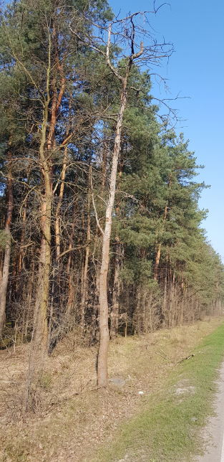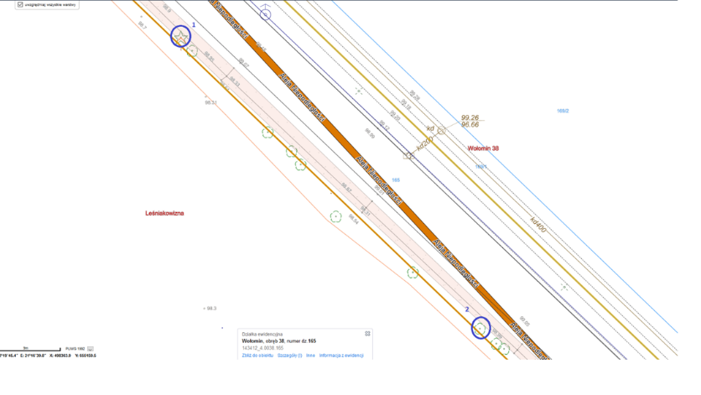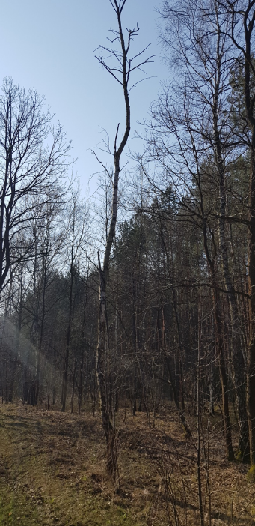
Dot. poz 1-2
2 | Brzoza brodawkowata | 59 | Wołomin, Al. Niepodległości, dz.ew. 165, obr 38 | 64/2019  82/2019 | 31.12.2020
3 | Dąb szypułkowy | 114 | Wołomin, ul. Piłsudskiego, dz. 35/2, obr 05 | 77/2019 | 31.12.2020
4 | Dąb szypułkowy | 122 | Wołomin, ul. Piłsudskiego, dz. 35/2, obr 05 | 77/2019 | 31.12.2020
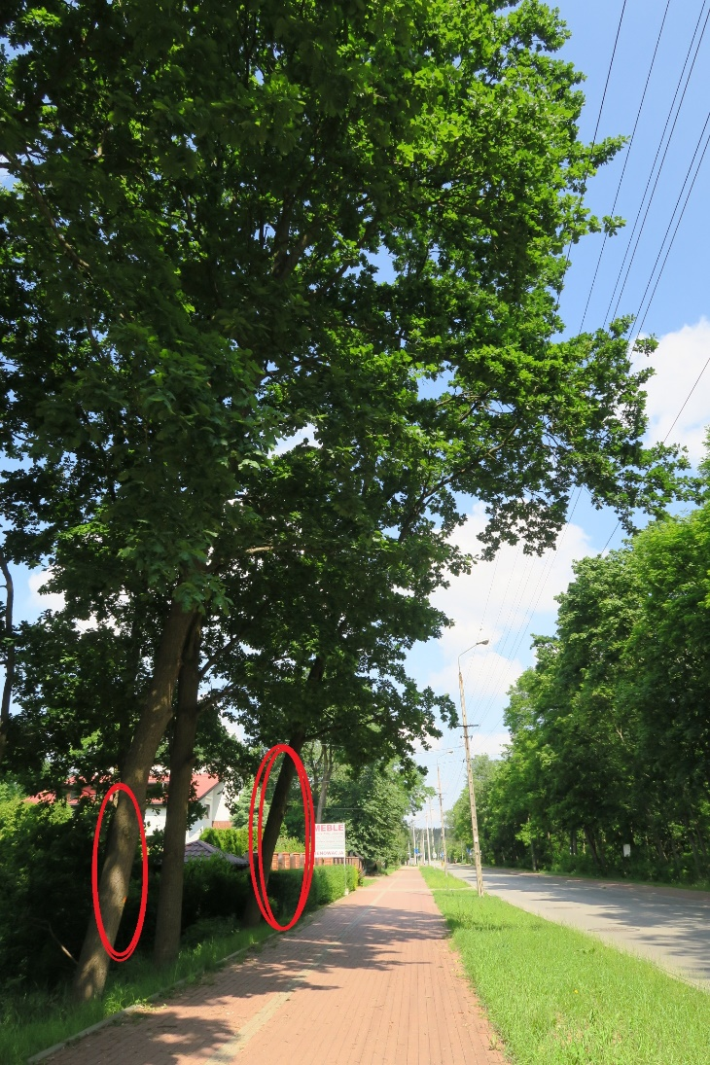
Dot. poz. 3-4
5 | Robinia akacjowa | 75 | Wołomin, Al. Niepodległości  Dz, 165, obr 38 na wys. Dz.312/4 | 89/2019 | 31.12.2020
6 | Robinia akacjowa | 85 | Wołomin, Al. Niepodległości  Dz, 165, obr 38 na wys. Dz.312/4 | 89/2019 | 31.12.2020
7 | Robinia akacjowa | 130 | Dz, 165, obr 38 na wys. Dz.312/4 | 89/2019 | 31.12.2020
8 | Robinia akacjowa | 78 | Wołomin, Al. Niepodległości  Dz, 165, obr 38 na wys. Dz.312/4 | 89/2019 | 31.12.2020
9 | Robinia akacjowa | 98 | Wołomin, Al. Niepodległości  Dz, 165, obr 38 na wys. Dz.312/4 | 89/2019 | 31.12.2020
10 | Robinia akacjowa | 110 | Wołomin, Al. Niepodległości  Dz, 165, obr 38 na wys. Dz.312/4 | 89/2019 | 31.12.2020
11 | Robinia akacjowa | 179 | Wołomin, Al. Niepodległości  Dz, 165, obr 38 na wys. Dz.312/4 | 89/2019 | 31.12.2020
12 | Robinia akacjowa | 107+103 | Wołomin, Al. Niepodległości  Dz, 165, obr 38 na wys. Dz.312/4 | 89/2019 | 31.12.2020
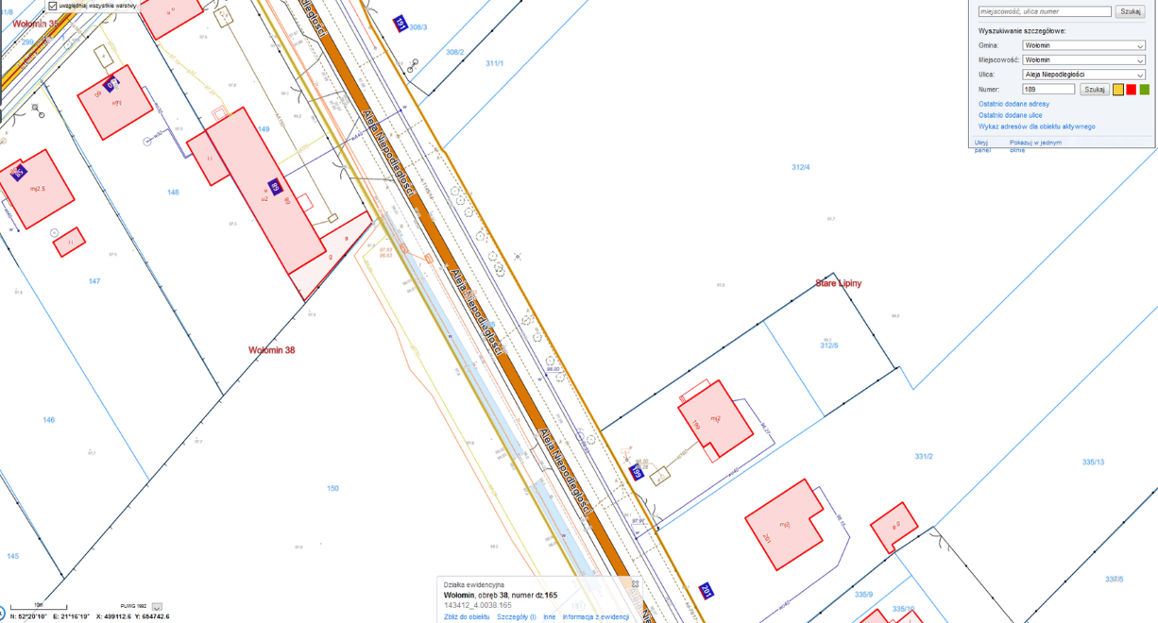
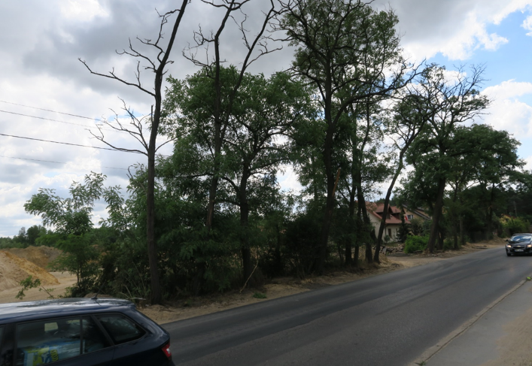
Dot. poz 5 - 12
13 | Klon jesionolistny | 220 | Wołomin, Piłsudskiego, dz.ew. 115/1, obr 20 (przy bazarku) | 95/2019 | 31.12.2020
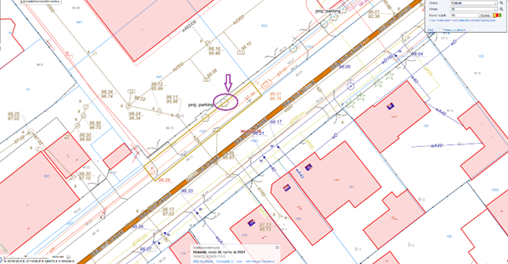

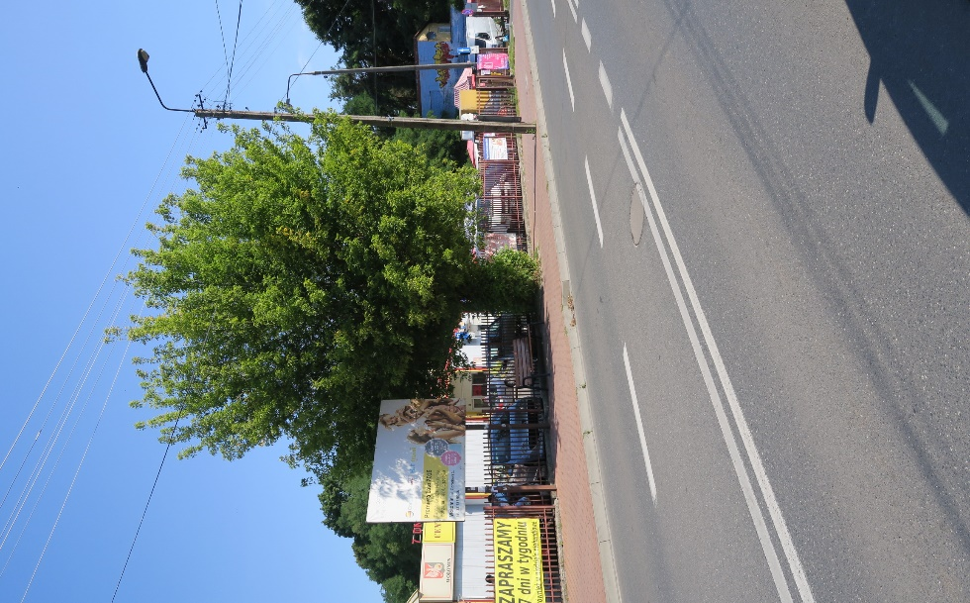
Dot. poz. 13
14 | Wiąz szypułkowy | 121+85+  131 | Wołomin, Piłsudskiego 20A | 99/2019 | 31.12.2020
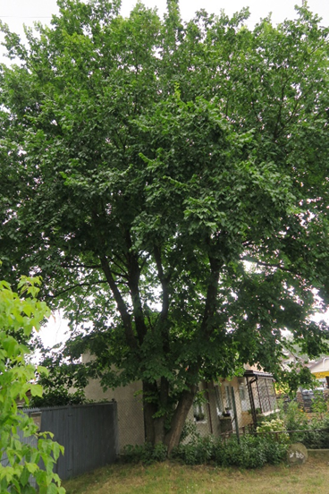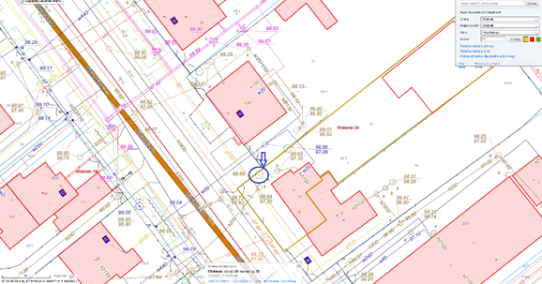
15 | Klon pospolity | 148 | Leśniakowizna, ul. Kasprzykiewicza na wys. Pos 218 | 100/2019 | 31.12.2020
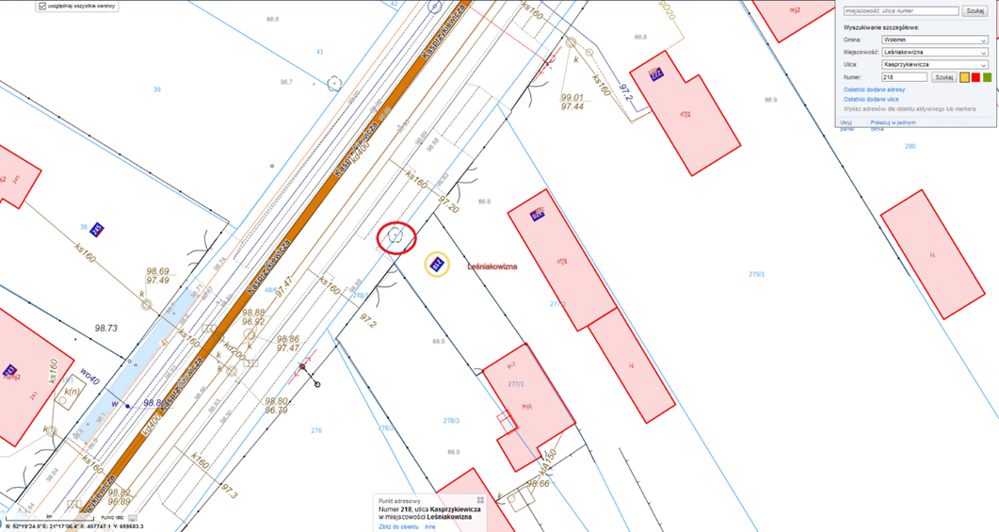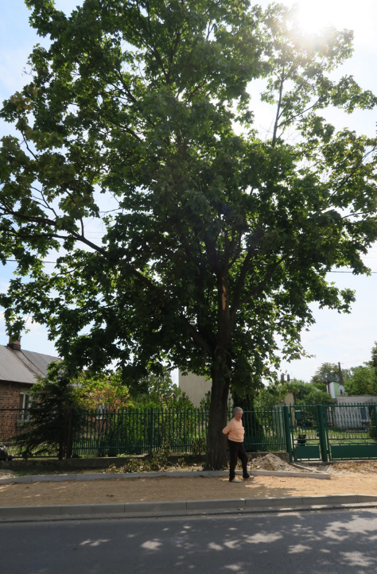
16 | Robinia akacjowa | 180 | Wołomin ul. Wileńska, dz.ew.17/4 i 20, obr. 29 | 2/2020 | 31.12.2020
17 | Robinia akacjowa | 151 | Wołomin ul. Wileńska, dz.ew.17/4 i 20, obr. 29 | 2/2020 | 31.12.2020
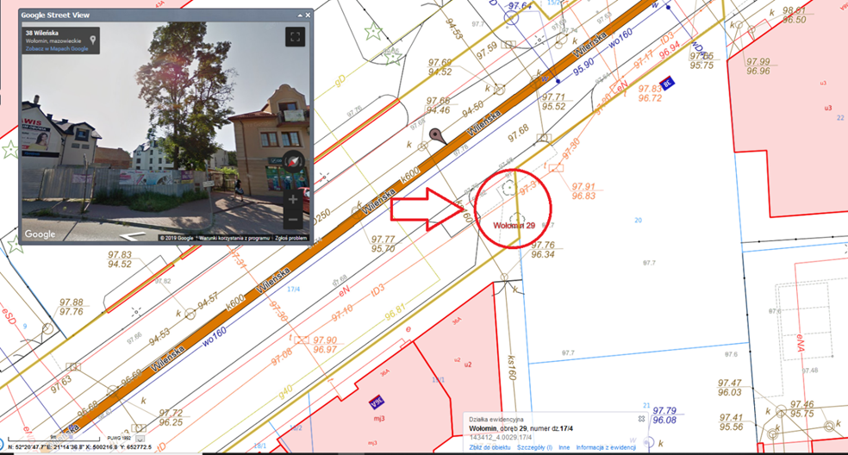
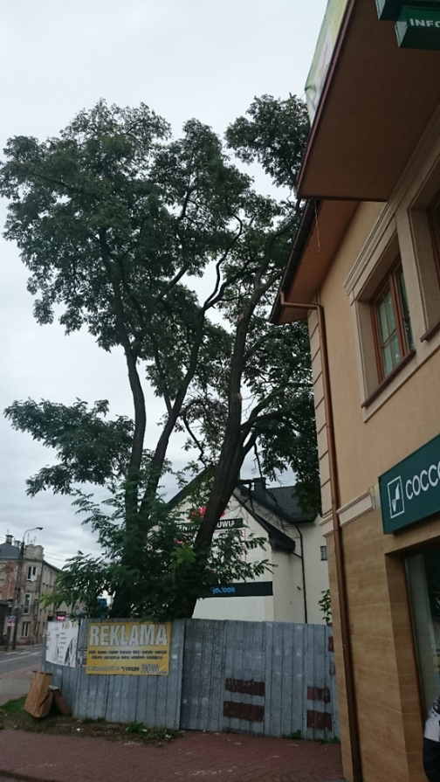
Dot. poz 16-17
18 | klon | 114 | Majdan na wys. Ul. Złotej Góry (dz. ew. 149 obr. Majdan) | 76/19 | 31.12.2020
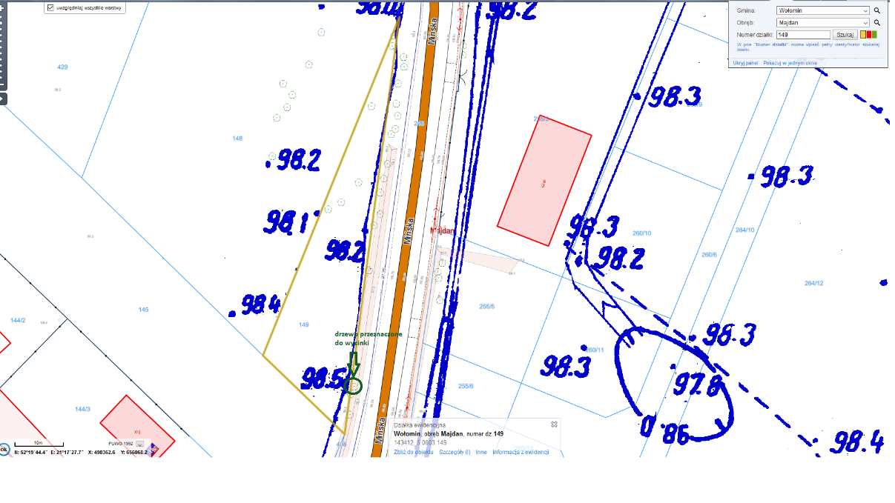
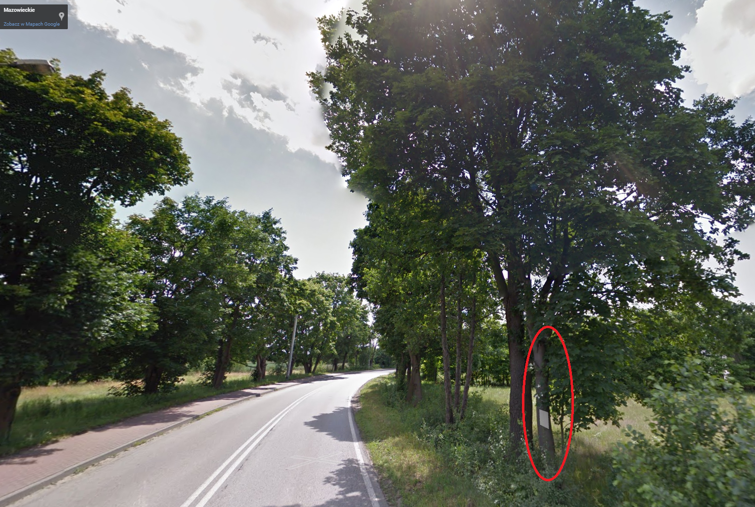
Dot. poz 18
Gmina Radzymin
19 | Klon srebrzysty | 104+134 | Ruda, dz.ew. 164 na wys. Pos 6c | 56/2019  31/2020 | 31.12.2020
20 | Jesion wyniosły | 105 | Ruda, dz.ew. 164 na wys. Pos 6c | 56/2019  31/2020 | 31.12.2020
21 | Jesion wyniosły | 162 | Ruda, dz.ew. 164 na wys. Pos 6c | 56/2019  31/2020 | 31.12.2020
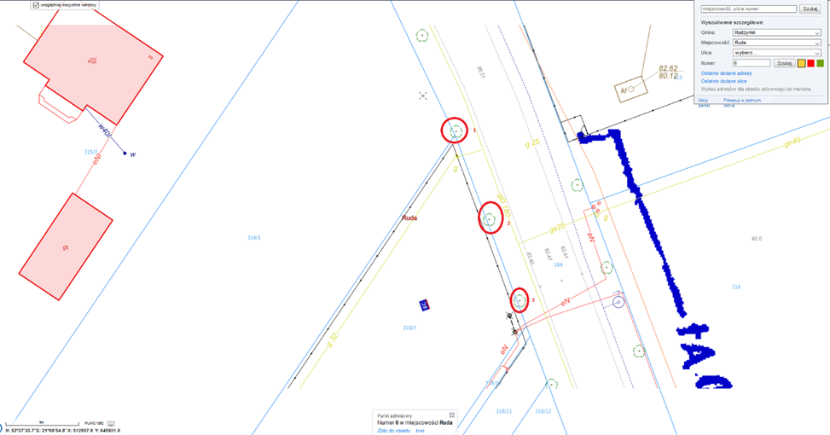

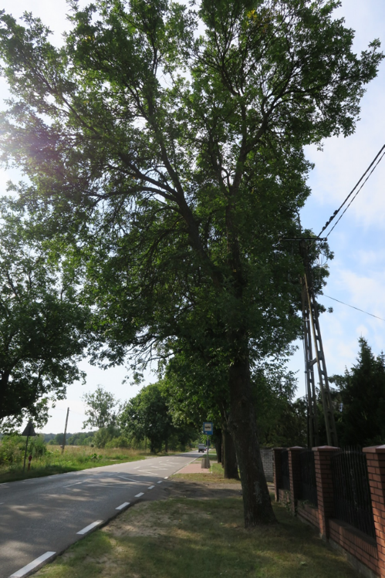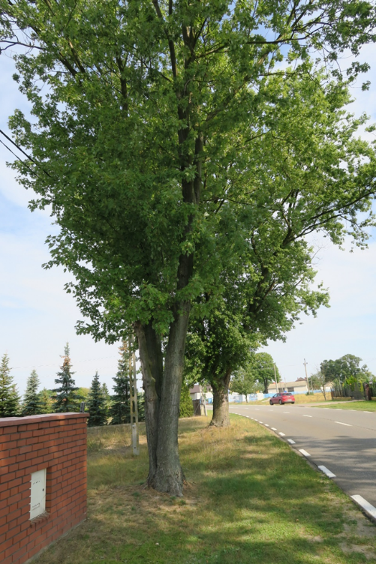
Dot. poz. 19-21

22 | Topola kanadyjska | 360 | Stary Dybów, na wys. Wyszyńskiego 5, dz.ew. 119 | 58/2019  32/2020 | 31.12.2020
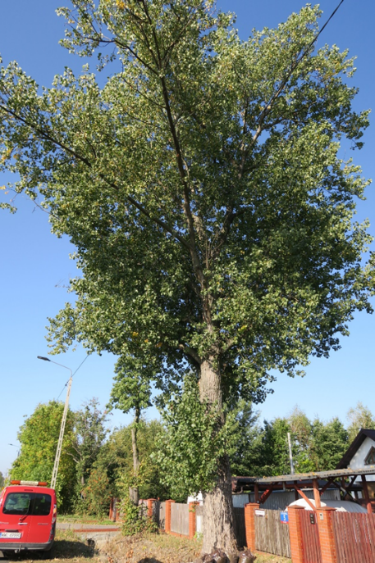
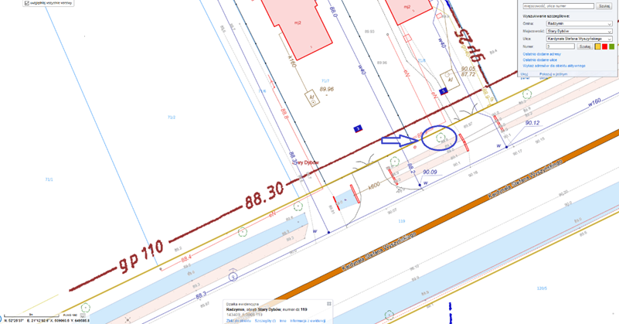

23 | Topola osika | 93 | Radzymin, dz.ew. 85, obr. 05-03 | 1/2020  33/2020 | 31.12.2020
24 | Topola osika | 95 | Radzymin, dz.ew. 85, obr. 05-03 | 1/2020  33/2020 | 31.12.2020
25 | Topola osika | 97 | Radzymin, dz.ew. 85, obr. 05-03 | 1/2020  33/2020 | 31.12.2020
26 | Olsza czarna | 86 | Radzymin, dz.ew. 85, obr. 05-03 | 1/2020  33/2020 | 31.12.2020
27 | Topola osika | 89 | Wiktorów, dz.ew. 129, obr. Wiktorów | 1/2020  33/2020 | 31.12.2020
28 | Topola osika | 93 | Wiktorów, dz.ew. 129, obr. Wiktorów | 1/2020  33/2020 | 31.12.2020
29 | Topola osika | 92 | Wiktorów, dz.ew. 129, obr. Wiktorów | 1/2020  33/2020 | 31.12.2020
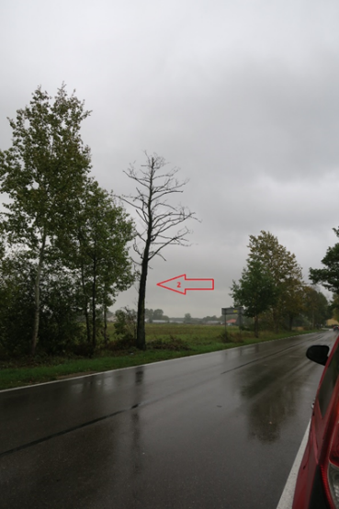
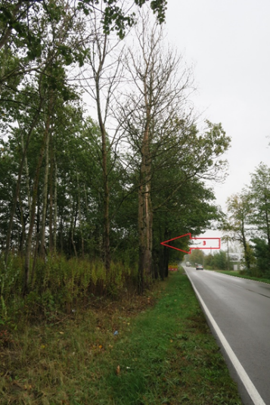
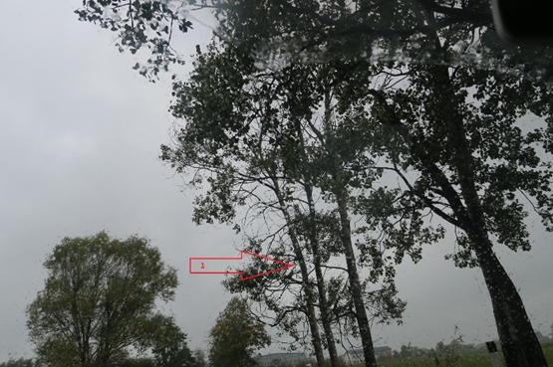
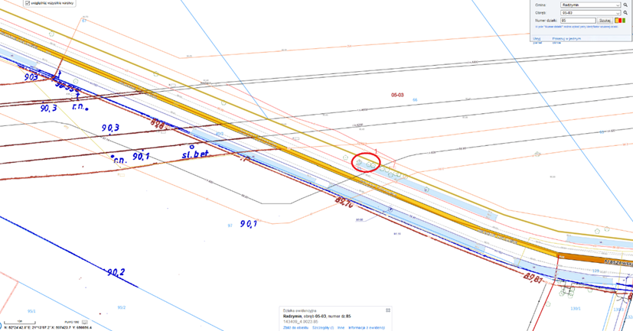
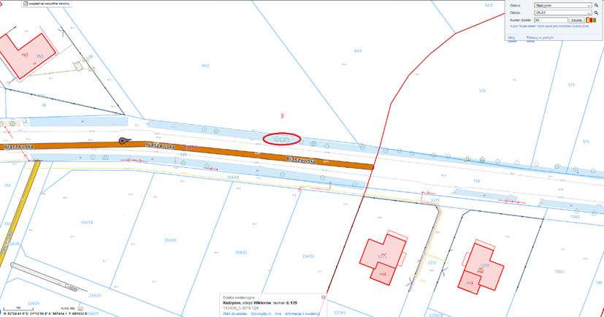
Dot. poz 23-29
30 | Robinia akacjowa | 120 | Dz.ew. 240/4, obr. Słupno na wys. Słupno ul. Żeromskiego 13 | 7/2020 | 31.12.2020
31 | Robinia akacjowa | 81 | Dz.ew. 240/4, obr. Słupno na wys. Słupno ul. Żeromskiego 13 | 7/2020 | 31.12.2020
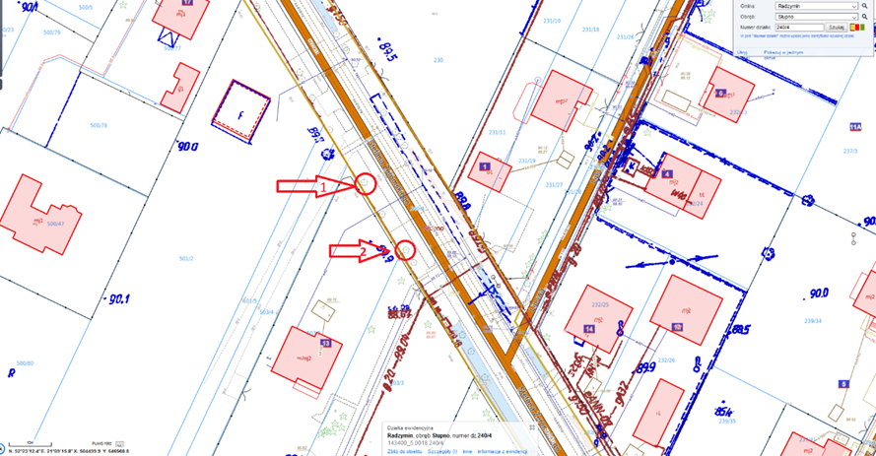
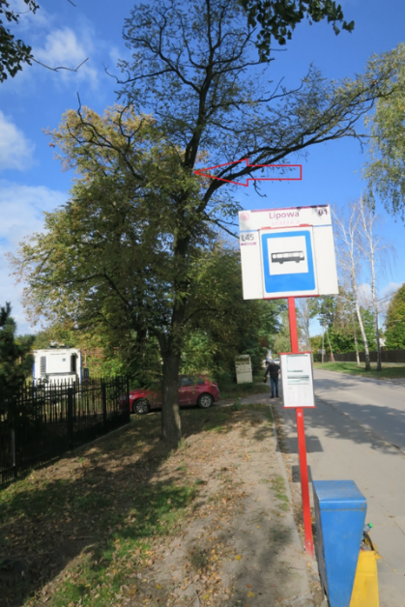
Dot. poz 30-31
32 | Lipa drobnolistna dwupienna | 105, 92 | Rżyska 14 | 16/2020 | 31.12.2020
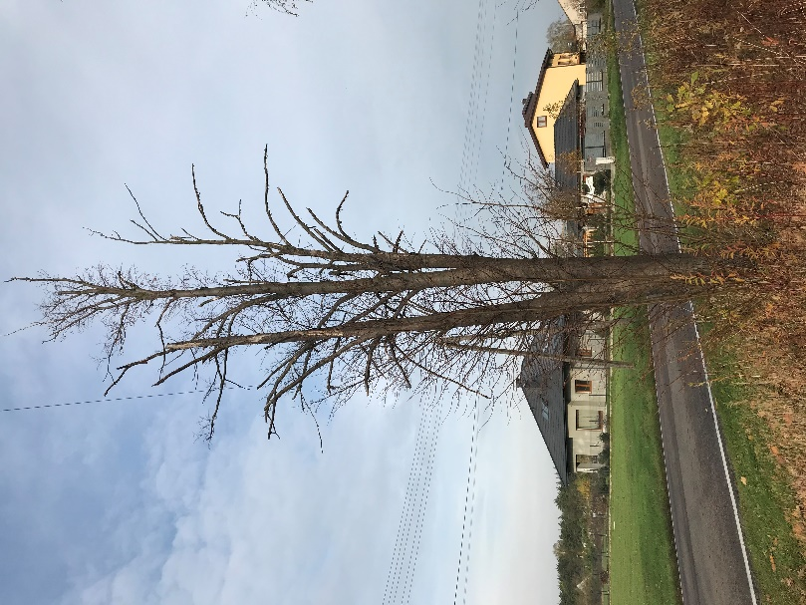dot. poz. 32
33 | Robinia akacjowa | 108 | Zwierzyniec, plac zabaw dz. ew. 20 | 21/2020 | 31.12.2020
34 | Robinia akacjowa | 210 | Zwierzyniec, plac zabaw dz. ew. 20 | 21/2020 | 31.12.2020
35 | Robinia akacjowa | 185 | Zwierzyniec, plac zabaw dz. ew. 20 | 21/2020 | 31.12.2020
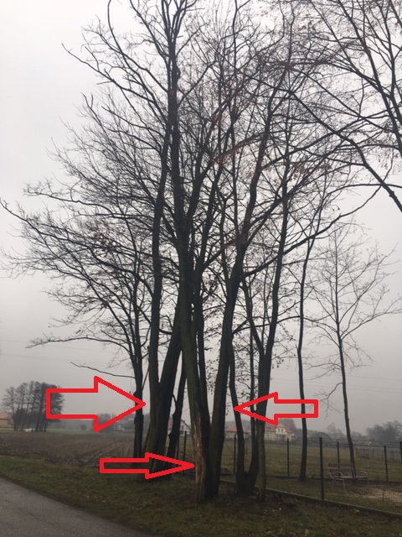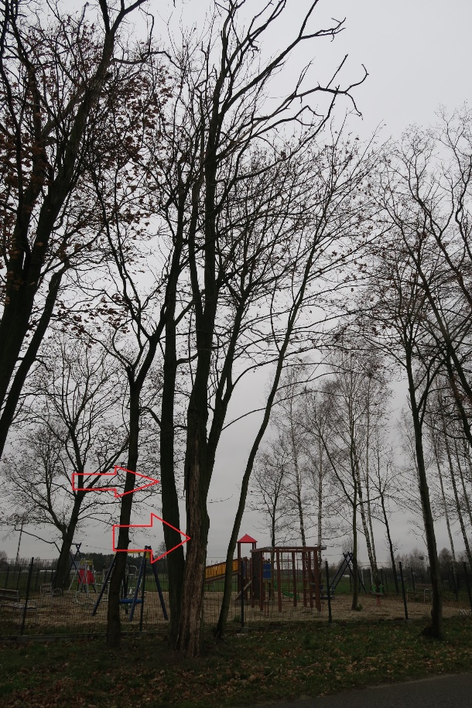 dot. poz. 33-35
36 | Brzoza brodawkowata | 148 | Słupno ul. Spacerowa 12 | 28/2020 | 31.12.2020
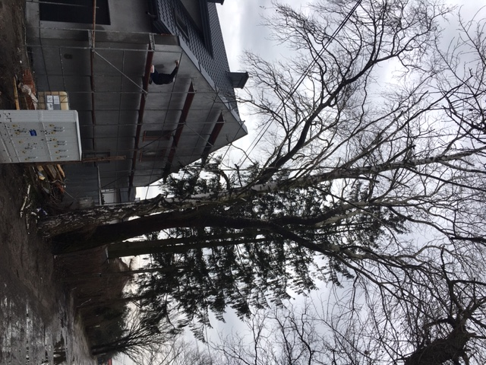poz. 36
37 | Wierzba | 250 | Zwierzyniec dz. 74/1, 74/2 | 27/2020 | 31.12.2020
38 | Wierzba | 348 | Zwierzyniec dz. 74/1, 74/2 | 27/2020 | 31.12.2020
39 | wierzba | 355 | Zwierzyniec dz. 74/1, 74/2 | 27/2020 | 31.12.2020
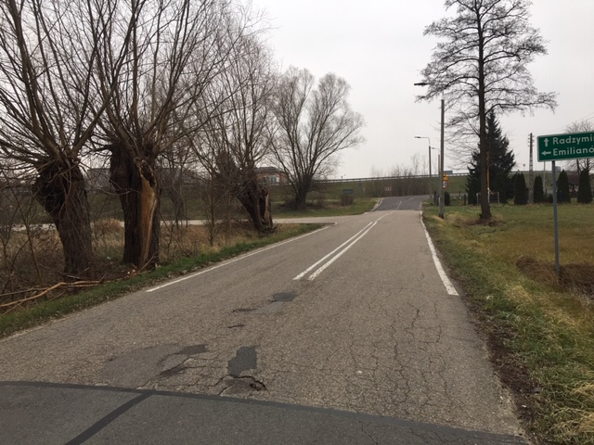
poz 37-39
40 | Topola czarna | 310 | Ruda 32 | 26/2020 | 31.12.2020
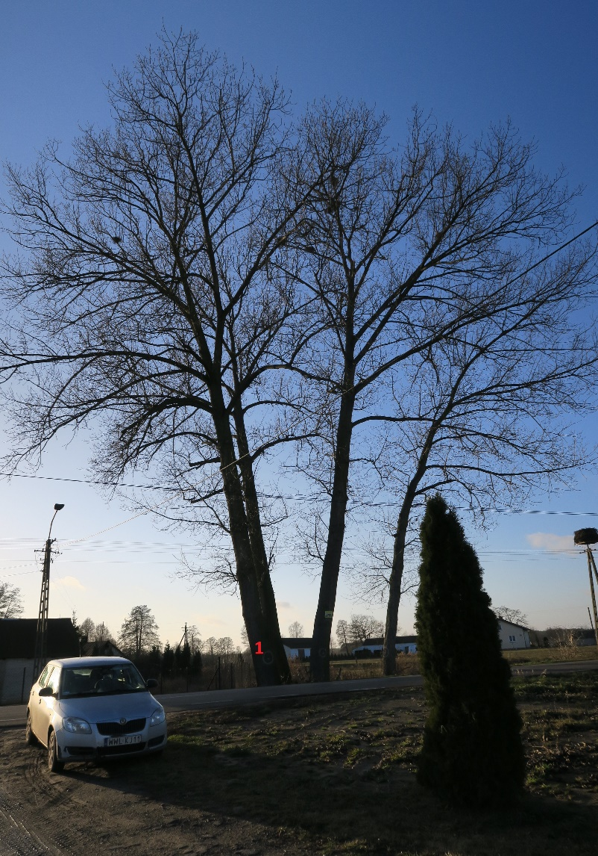 poz 40
Gmina Jadów
38 | Robinia akacjowa | 112 | Starowola 39 | 333/2020 | -
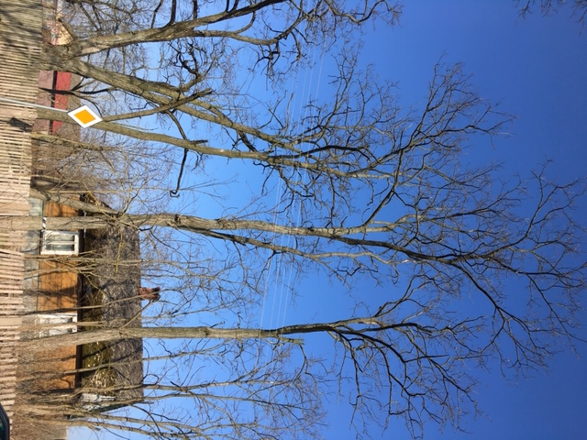 poz 38
39 | Brzoza brodawkowata | 94 | Sitne, dz.ew. 671/2, obr. Sitne, - ul. Graniczna na wys. Pos. 8 | 249/2019 | Beztermi-nowa
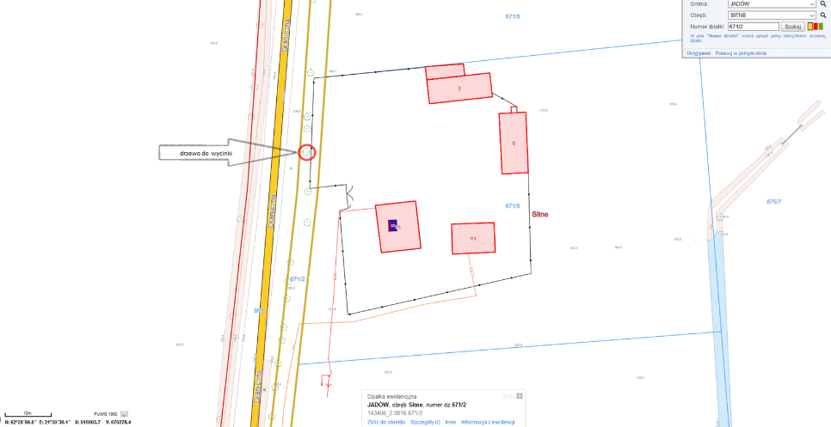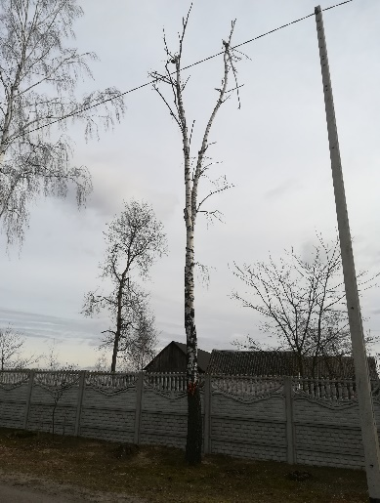
poz 39
40 | Topola osika | 66 | Iły, dz. ew. 100, obr. Iły | 321/2019 | Beztermi-nowa
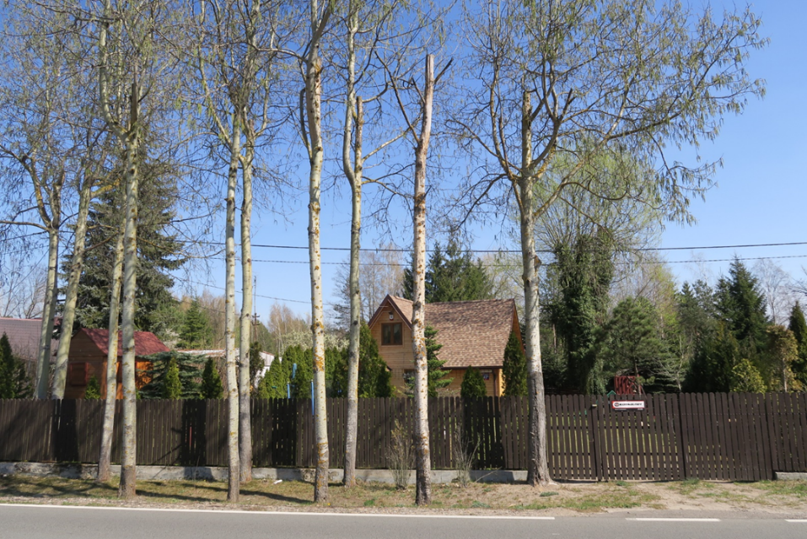 poz 40
Gmina Klembów
41 | Lipa drobnolistna | 170 | Kraszew Stary, dz.ew. 1278 oraz 734 | 9/2019  Zm.5/2020 | 31.12.2020
42 | Topola balsamiczna | 127 | Kraszew Stary, dz.ew. 1278 oraz 734 | 9/2019  Zm.5/2020 | 31.12.2020
43 | Topola balsamiczna | 145 | Kraszew Stary, dz.ew. 1278 oraz 734 | 9/2019  Zm.5/2020 | 31.12.2020
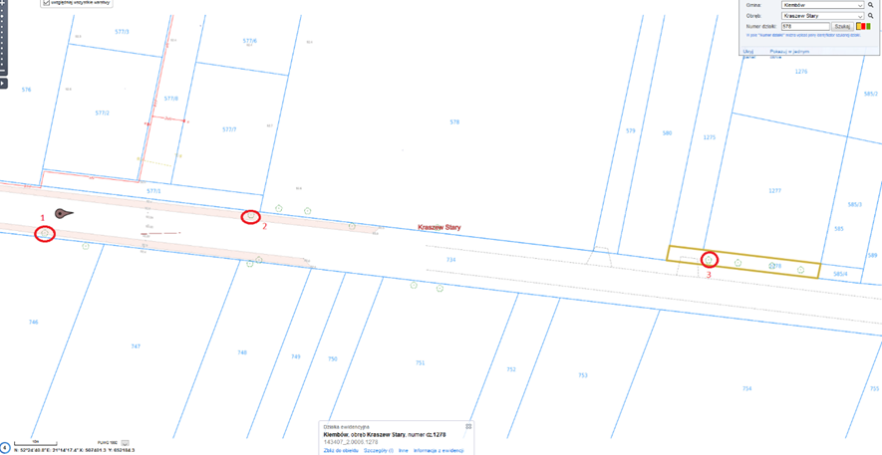
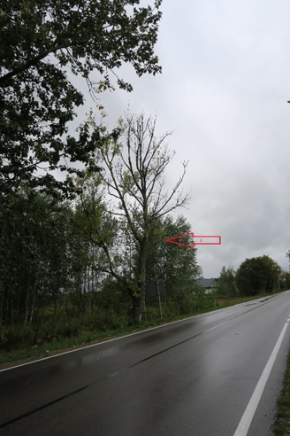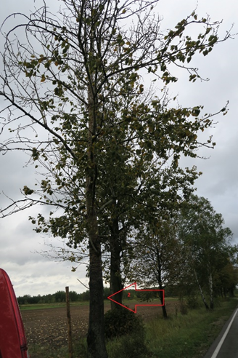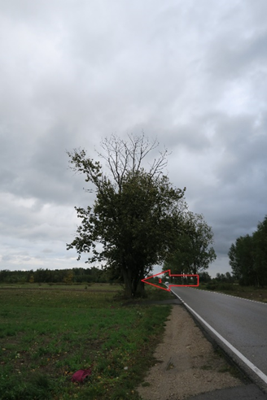
Gmina Poświętne
44 | Wierzba biała | 124 | Wola Ręczajska dz. 486 | 3/2020 | 30.09.2020
45 | Wierzba biała | 140 | Wola Ręczajska dz. 486 | 3/2020 | 30.09.2020
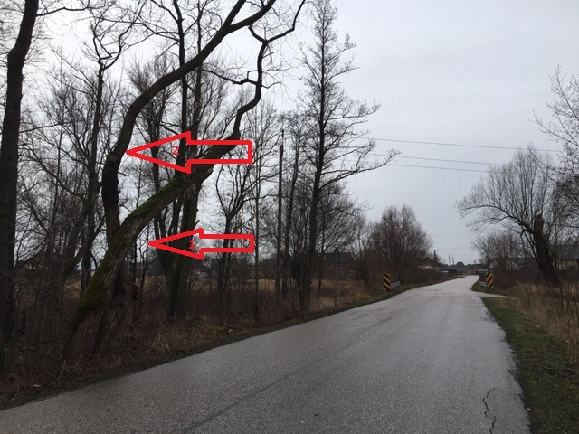poz44-45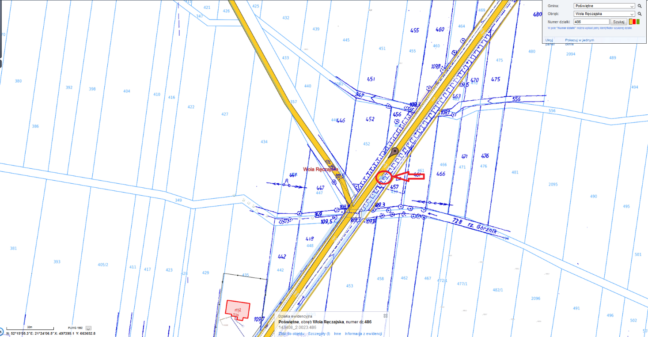
Gmina Strachówka
46 | Topola osika | 176 | Strachówka, dz.ew. 137 obr Strachówka | 6131.65.2019 | 31.12.2021
47 | Topola osika | 200 | Strachówka, dz.ew. 137 obr Strachówka | 6131.65.2019 | 31.12.2021
48 | Topola osika | 120 | Strachówka, dz.ew. 501/1, obr. Rozalin | 6131.65.2019 | 31.12.2021
49 | Topola osika | 165 | Strachówka, dz.ew. 501/1, obr. Rozalin | 6131.65.2019 | 31.12.2021
50 | Topola osika | 180 | Strachówka, dz.ew. 501/1, obr. Rozalin | 6131.65.2019 | 31.12.2021
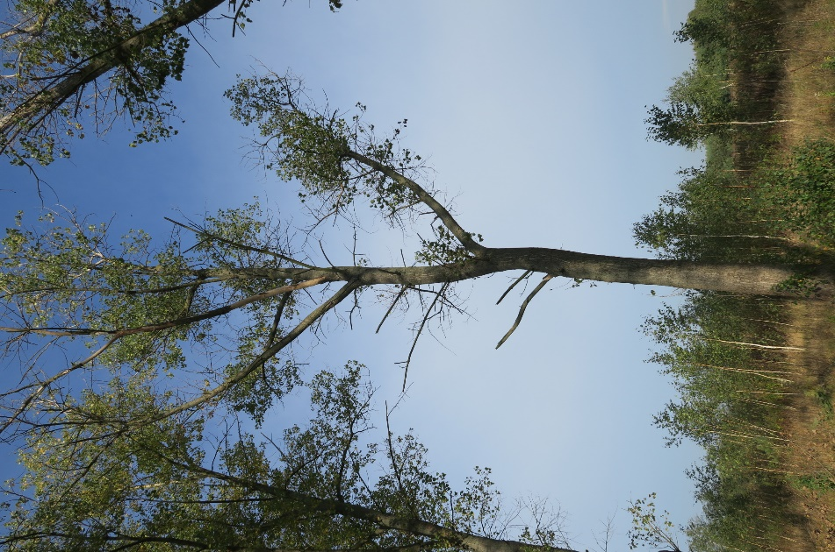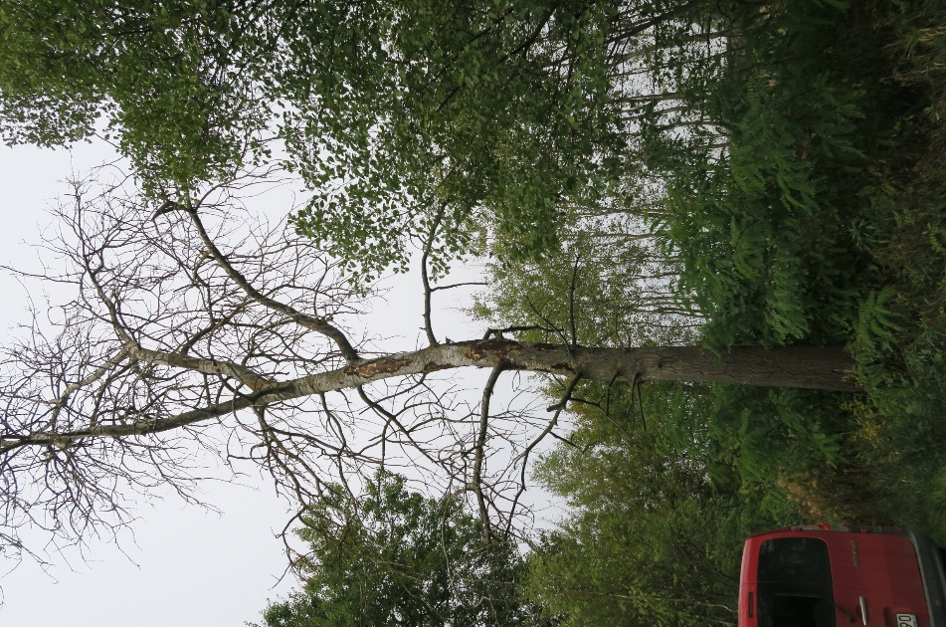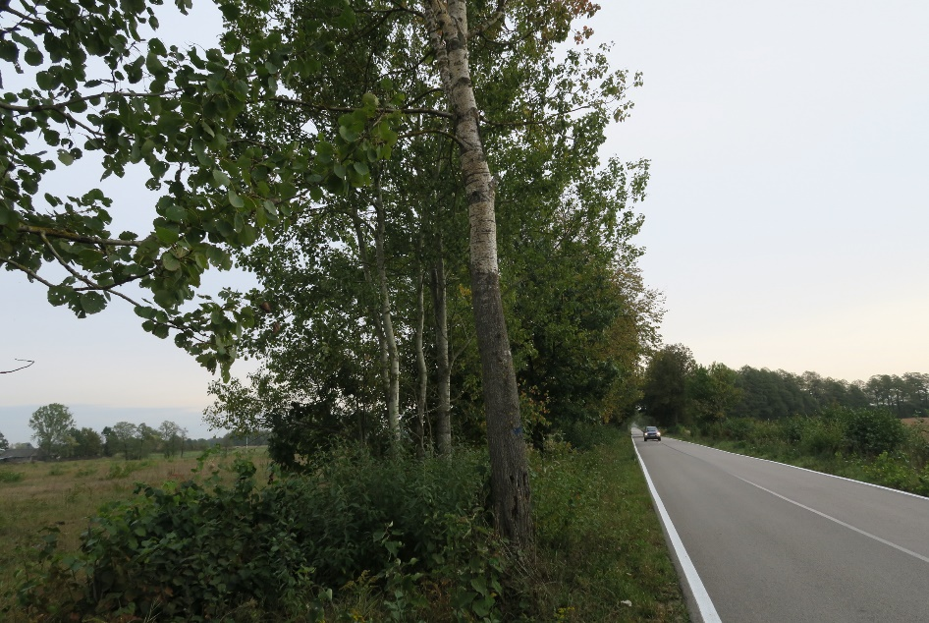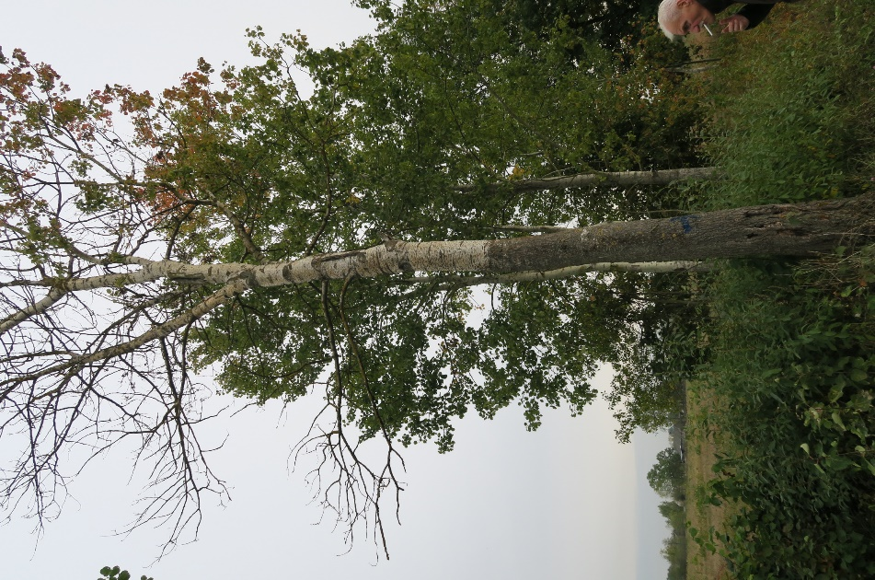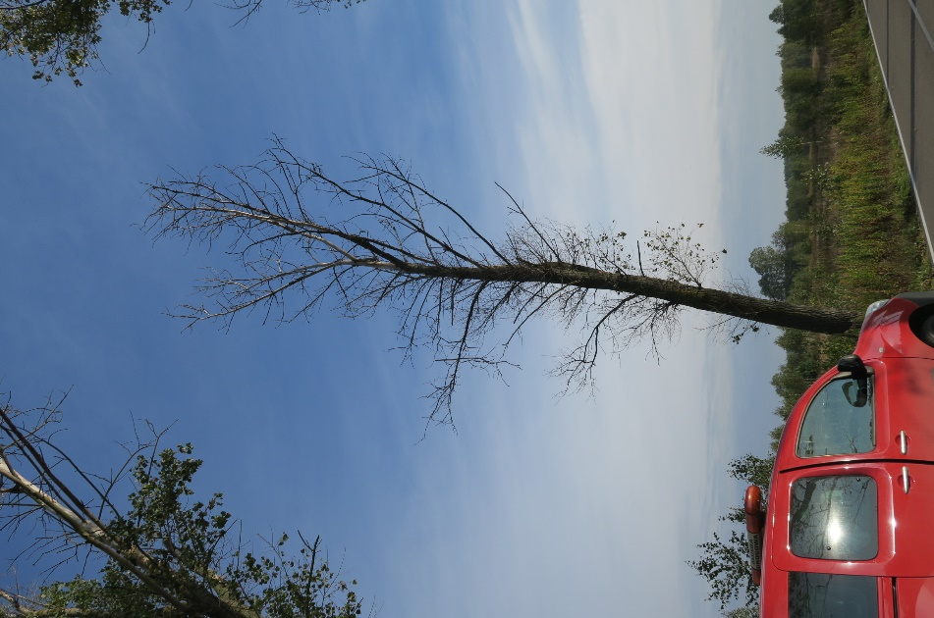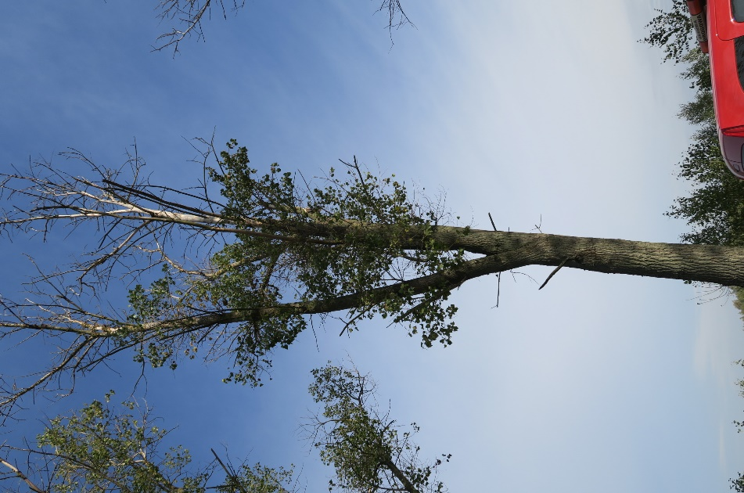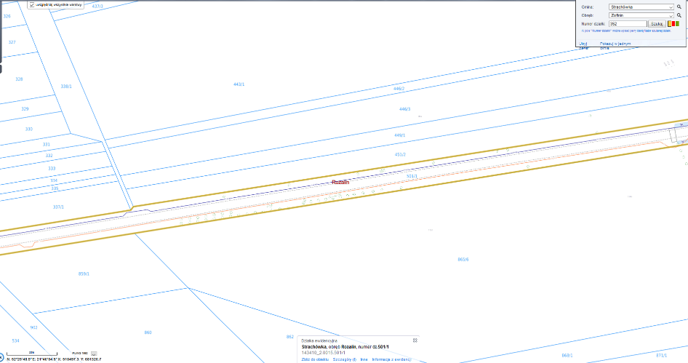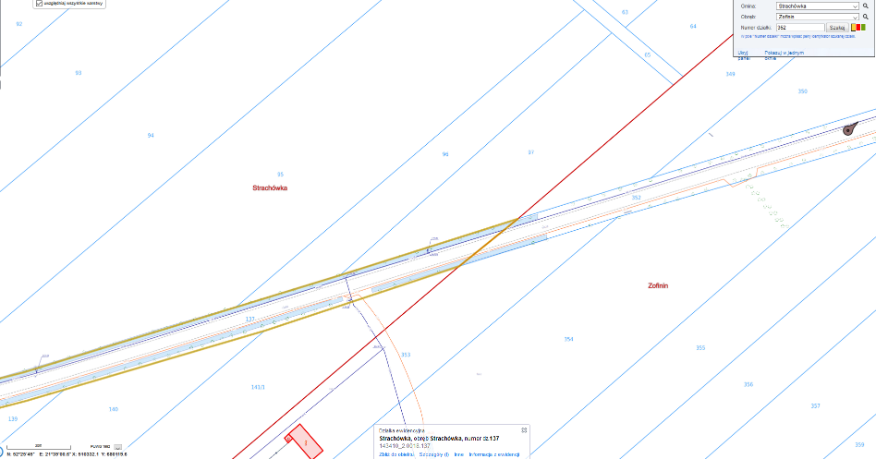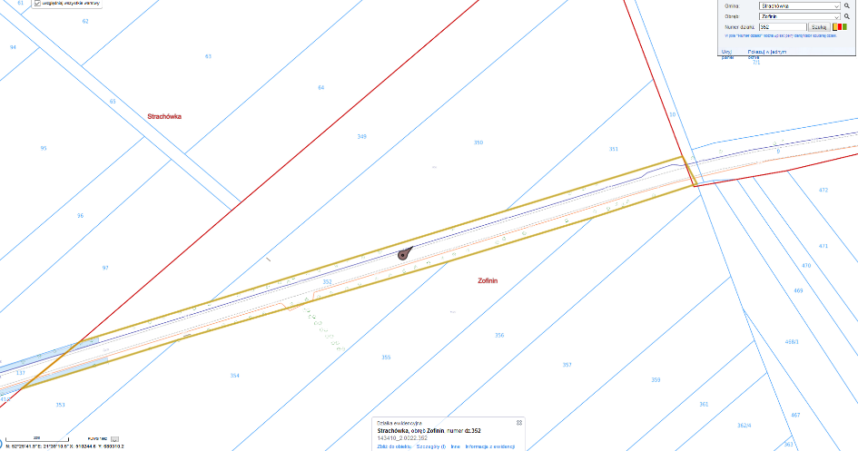 poz 46-50
51 | Olsza czarna | 52 | Strachówka, dz.ew. 337 obr Strachówka | 6131.66.2019 | 31.12.2021
52 | Olsza czarna | 72 | Strachówka, dz.ew. 337 obr Strachówka | 6131.66.2019 | 31.12.2021
53 | Olsza czarna | 90 | Strachówka, dz.ew. 337 obr Strachówka | 6131.66.2019 | 31.12.2021
54 | Olsza czarna | 68 | Strachówka, dz.ew. 337 obr Strachówka | 6131.66.2019 | 31.12.2021
55 | Olsza czarna | 123 | Strachówka, dz.ew. 337 obr Strachówka | 6131.66.2019 | 31.12.2021
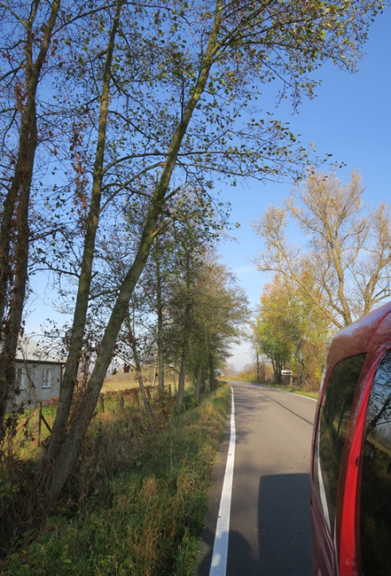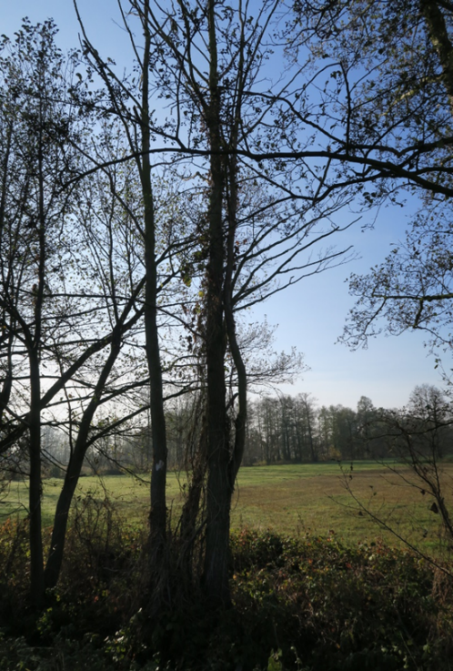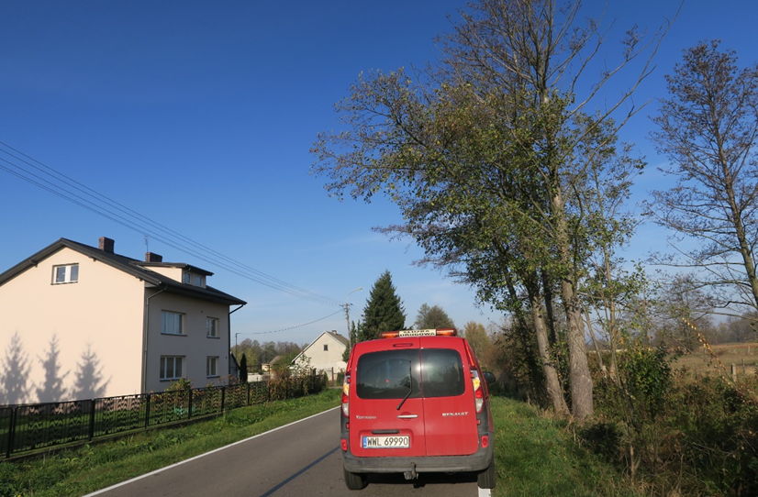
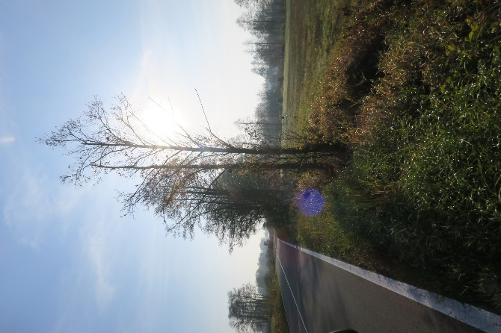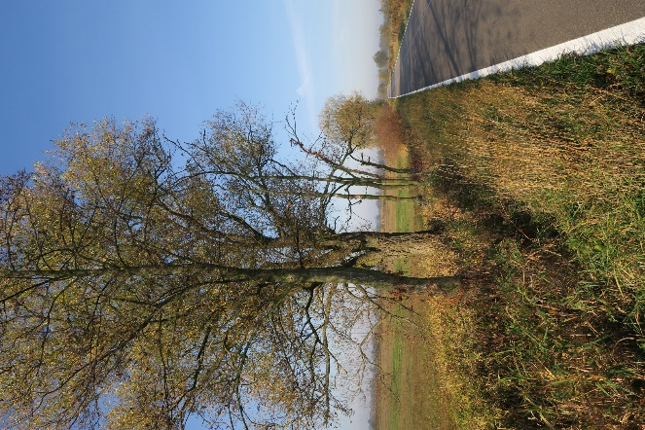
56 | Topola osika | 209 | Strachówka, Annopol, Dz. ew. 352 Zofinin | 77/2020 | 31.12.2021
57 | Topola osika | 185 | Strachówka, Annopol, Dz. ew. 352 Zofinin | 77/2020 | 31.12.2021
58 | Topola osika | 195 | Strachówka, Annopol, Dz. ew. 352 Zofinin | 77/2020 | 31.12.2021
59 | Topola osika | 205 | Strachówka, Annopol, Dz. ew. 352 Zofinin | 77/2020 | 31.12.2021
60 | Topola osika | 244 | Strachówka, Annopol, Dz. ew. 352 Zofinin | 77/2020 | 31.12.2021
61 | Topola osika | 239 | Strachówka, Annopol, Dz. ew. 352 Zofinin | 77/2020 | 31.12.2021
62 | Topola osika | 225 | Strachówka, Annopol, Dz. ew. 352 Zofinin | 77/2020 | 31.12.2021
63 | Topola osika | 274 | Strachówka, Annopol, Dz. ew. 352 Zofinin | 77/2020 | 31.12.2021
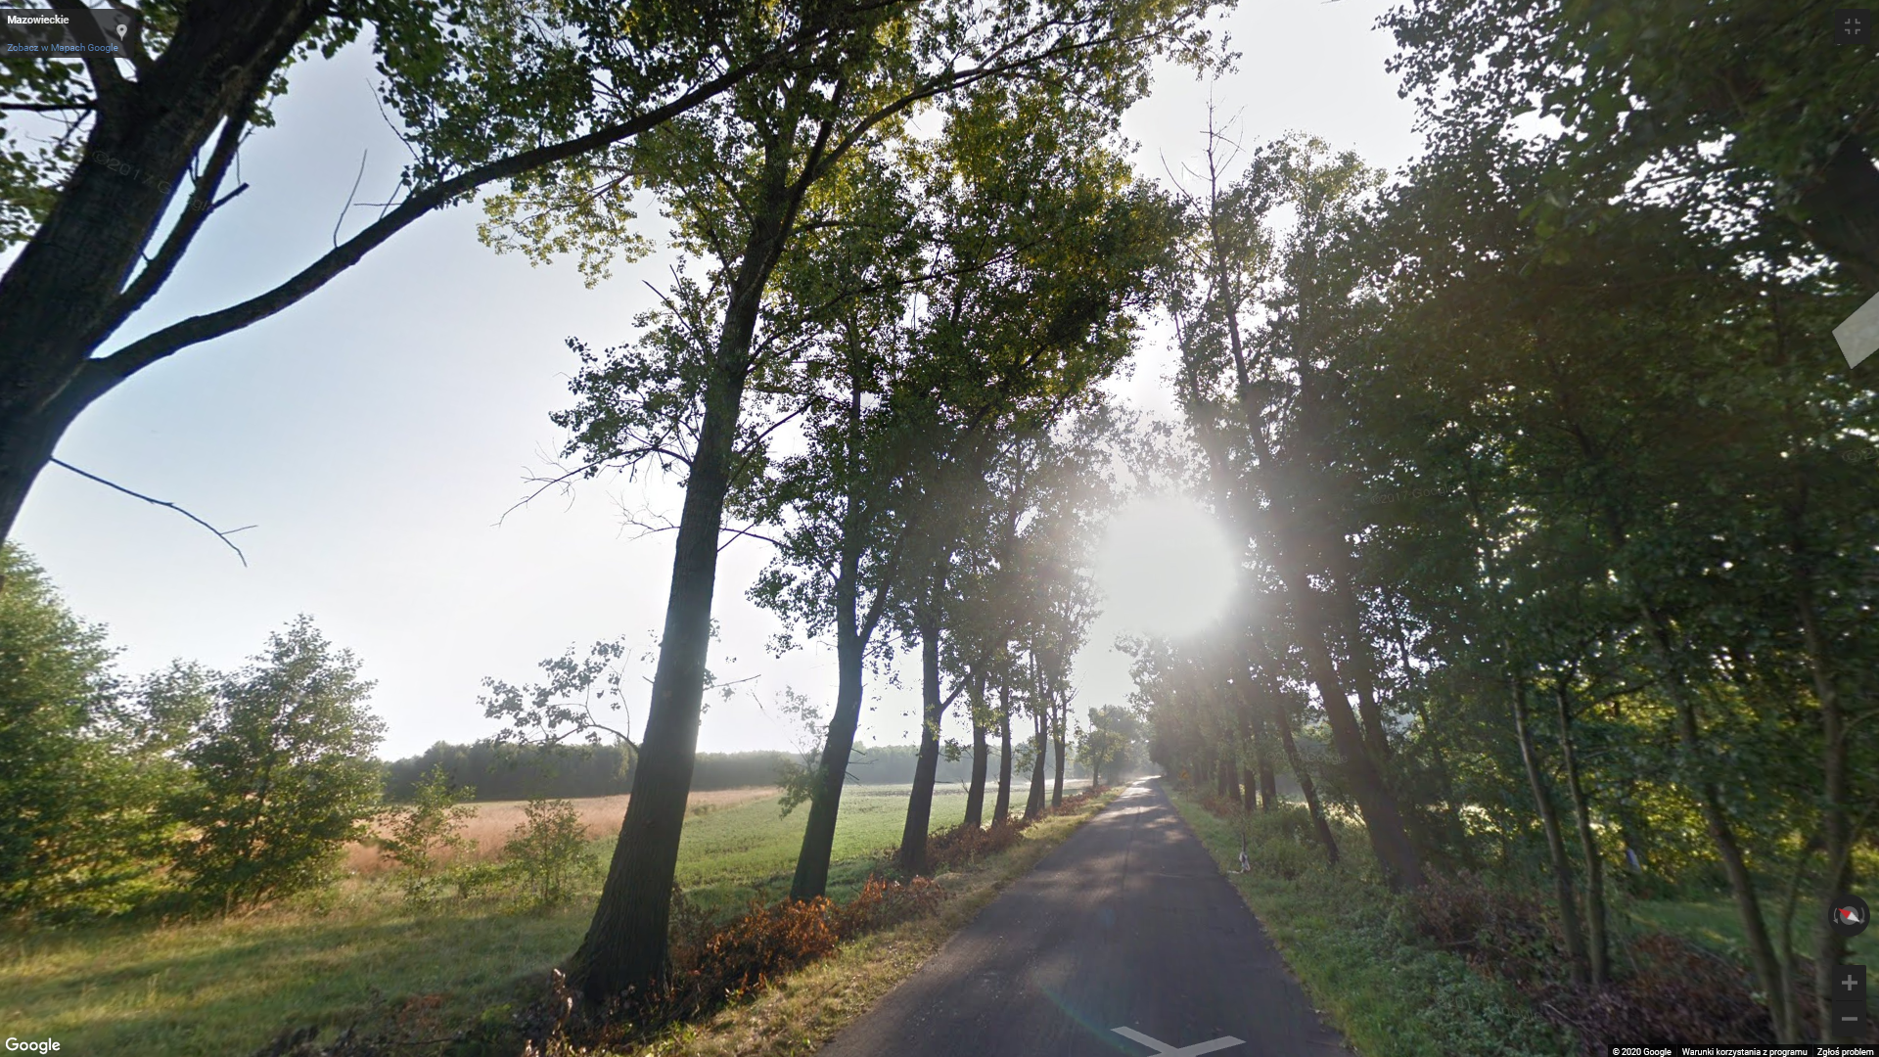
Dot. poz 56-63
Gmina Zielonka
64 | Dąb szypułkowy | 70 | Zielonka, ul. Wolności 5, dz.ew.7/2, obr 5-00-03 | 45/20 | 31.12.2020
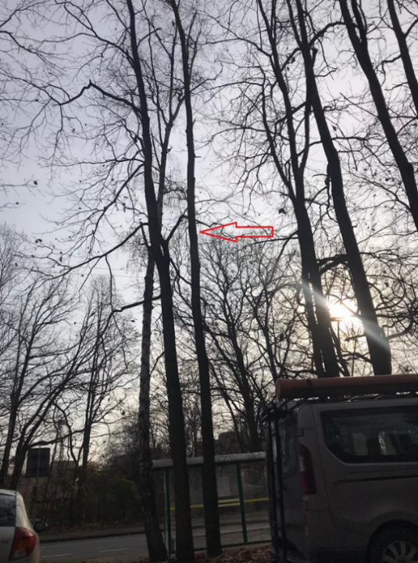
Dot. poz 64

65 | Dąb szypułkowy | 277 | Zielonka, ul. Wolności 5, dz. ew. 8, obr 5-00-03 | 45/20 | 31.12.2020
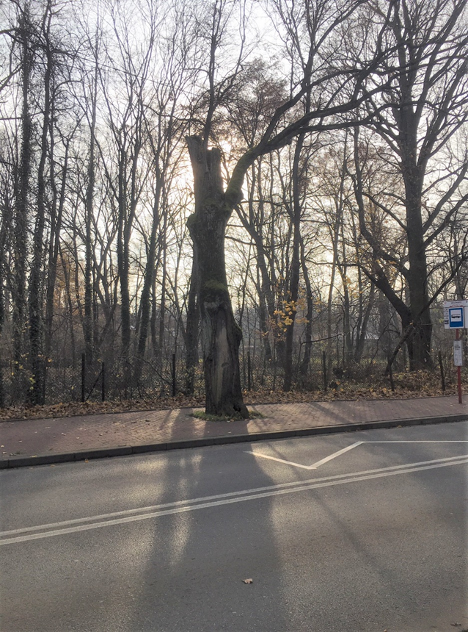 dot. poz. 65
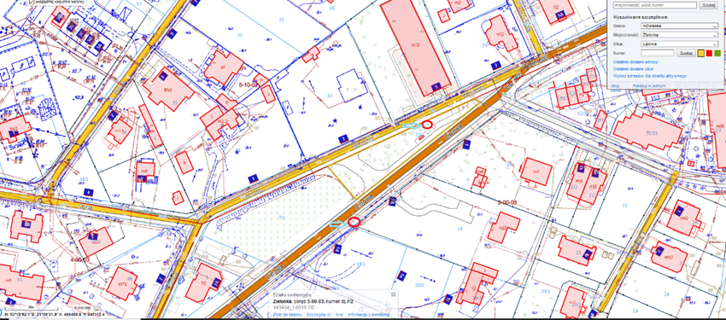7
Mapa dot. poz 64,65
Gmina Tłuszcz
66 | Dąb | 196 | Miąse ul. Ostrowska 10 | WOŚ.6131.19.2020 | 31.12.2020
